Kunststof

Als in de bloemendetailhandel over kunststof werd gesproken, bedoelde men meestal de plastic cachepotten (ompotten) of de bakjes en gebruiksvazen die als ondergrond konden dienen. Maar de laatste jaren is er meer
te koop op dit gebied. De geschiedenis van kunststof begon al aan het eind van de negentiende eeuw, maar pas na de Tweede Wereldoorlog nam het gebruik van kunststof een grote vlucht. Kunststof heeft als groot voordeel dat het niet zo snel kapot gaat en dat het waterdicht is. Een ander voordeel is dat het niet zo zwaar is.

Over smaak valt te twisten, maar vroeger was kunststof niet direct een luxe artikel. Het was in elk geval geen kostbaar product. Tegenwoordig is er een heel breed aanbod van kunststofproducten. Door diverse kunstenaars worden bijvoorbeeld vazen ontworpen. Deze ontwerpen worden op de markt gebracht als een designproduct. Design betekent letterlijk ontwerp. Deze producten zijn vaak behoorlijk prijzig. Bij een voldoende grote belangstelling brengt een fabrikant het in grote aantallen op de markt. Dat levert een mooi product op voor een betaalbare prijs. De exclusiviteit is dan echter verdwenen. De designproducten hebben een heel andere kijk
op kunststof teweeggebracht.

Oprolvaas.

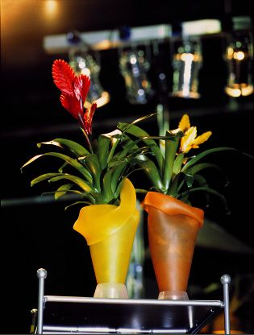

Een mooi voorbeeld van een aparte kunststofvaas is de ‘ Amazing vase’ van Johan Bakermans. Tijdens zijn
studie Industrieel Productontwerpen aan de Haagse Hogeschool kreeg Bakermans de opdracht om een ver- stelbare vaas te maken. Het meest geschikte materiaal hiervoor bleek rubber te zijn. Door taps (conisch) toe- lopende vorm kun je de vaas helemaal naar eigen inzicht vervormen. De Amazing vase is te koop in felle trendy kleuren, maar ook in zachte pasteltinten. De vaas is een groot succes in bloemenwinkels, maar ook bij de Bij- enkorf en in cadeaushops.

Kwaliteit van kunststof

Kunststof is langs chemische weg gemaakt materiaal. De grondstof voor de meeste kunststoffen is aardolie. Kunststof is niet gevoelig voor vocht. Wel is het statisch, dus je moet het vaak schoonmaken.

Kunststof is in allerlei vormen, kleuren en maten te krijgen. Het is stevig, licht, waterdicht en goedkoop. Kunststof ondergronden zijn bij uitstek geschikt voor trendy toepassingen. Kunstenaars bedenken allerlei bijzondere vormen van verschillende materialen Ook bij kunststof is de kwaliteit van het product niet altijd zoals die zou moeten zijn.

Kunststof wordt vervaardigd met behulp van een matrijs (een soort mal) die uit twee delen bestaat. Je spuit vloeibare grondstof in de matrijs. De grondstof neemt dan de vorm van de matrijs aan. Na afkoeling kun je de vorm uit de matrijs nemen. Soms zitten er onderaan nog restanten van het spuitpuntje. Deze puntjes zijn vaak scherp en kunnen dus krassen veroorzaken. Soms zijn ook de naden van de matrijs goed zichtbaar. Ook kunnen er bij de vervaardiging van kunststof luchtbellen ontstaan. Vaak zie je die terug als onregelmatigheden. Verder treden er kleurverschillen op die vaak het gevolg zijn van het onvoldoende mengen van de grondstof. Meestal moeten er van kunststof producten enorm veel worden gemaakt. Daardoor vormt b-kwaliteit maar een heel klein gedeelte van de totale productie.

Matrijs: vorm en contravorm.

